МУНИЦИПАЛЬНОЕ БЮДЖЕТНОЕ ОБРАЗОВАТЕЛЬНОЕ
УЧРЕЖДЕНИЕ ДОПОЛНИТЕЛЬНОГО ОБРАЗОВАНИЯ
«РАЙОННЫЙ ЦЕНТР ДЕТСКОГО ТВОРЧЕСТВА»
(структурное подразделение «Дом творчества «Журавушка)

Конспект занятия на тему:
«Создание металлических и каменных надписей в графическом редакторе FreePhotoshop.online»

Возраст обучающихся: 7-11 лет
Год обучения: второй

Разработал: педагог
дополнительного образования
Викторова Юлия Тенгизовна

Гатчина
2025 год
Пояснительная записка
Занятие на тему «Создание металлических и каменных надписей в графическом редакторе FreePhotoshop.online» является промежуточным этапом в изучении раздела «Профессиональные графические редакторы». Его проведение имеет свою актуальность при наличии первичных знаний и умений у обучающихся при работе на компьютерах и в графических редакторах. Занятие позволяет изучить графические эффекты текстур и возможности самого графического редактора растровой графики.
Содержание занятия предназначено для обучающихся 7-11 лет второго года обучения.
Адресность: конспект занятия предназначен для проведения занятия с детьми в системе дополнительного образования.
Методические рекомендации:
Проведение занятия на тему «Создание металлических и каменных надписей в графическом редакторе FreePhotoshop.online» с детьми младшего школьного возраста целесообразно при первичных навыках работы на компьютере и в графических редакторах, а также в сети Интернет.
Для выполнения практических заданий и понимания их сути, наглядности, ребятам следует подготовить и раздать печатные инструкции в цвете. Инструкция может быть и более краткой, без цветных примеров, т.к. многие действия и эффекты в процессе выполнения работы имеют повторение. Дополнительно можно сделать подборку фотографии вида металла и камня (изделия, природные ресурсы).
Для закрепления материала, стоит предложить обучающимся по памяти (или частично по инструкции) повторить процесс создания металлических и каменных надписей. Можно внести экспериментирование: размер, цвет, эффекты, текстура.
В конце занятия рекомендуется сделать виртуальную выставку детских работ. По желанию ребят изображения можно сохранить на личную флеш-карту.
Занятие может быть использовано с целью промежуточного контроля знаний и умений обучающихся по освоению графических редакторов.

Предполагаемые результаты применения конспекта как методической продукции:
Данную методическую разработку можно использовать ежегодно при работе с детьми второго года обучения. Одним из главных результатов ее применения на занятии, будет повышение уровня знаний в области графических редакторов.

Тип занятия: комбинированное.
Форма занятия: практическое.
Форма организации работы: индивидуально-групповая.
Состав учебной группы: до 10 обучающихся в возрасте 7-11 лет второго года обучения.
Место занятия в ДОП: относится к разделу «Профессиональные графические редакторы».
Степень сложности занятия: средний уровень сложности.
Цель: научить созданию надписей с графическими эффектами металла и камня в графическом редакторе FreePhotoshop.online.
Задачи:
- обучающие:
- Продолжить изучение основных приёмов работы в графическом редакторе FreePhotoshop.online по созданию надписей и наложению графических эффектов;
- повторить и закрепить основные умения обучающихся при работе в графическом редакторе;
- проверить уровень овладения графическим редактором;
- научить выполнять задания на компьютере до их полного выполнения.
- развивающие:
- развивать познавательные и умственные способности, творчество;
- развивать мелкую моторику, зрительную память, внимание, образное мышление, умение слушать, читать печатную инструкцию;
- развивать образное логическое и пространственное мышление;
- развивать словарный запас и навыки общения;
- развивать умения работать индивидуально и в команде.
- воспитательные:
- воспитывать навыки самостоятельной работы, ответственность за результат труда;
- воспитывать дружелюбное и уважительное отношение друг к другу;
- повышать мотивацию обучающихся на занятии за счет интереса к теме занятия.
Планируемые результаты занятия:
- личностные:
- формирование интереса к общей теме занятия;
- развитие мотивации в изучении профессиональных графических редакторов;
- развитие умений в самостоятельном «чтении» инструкции в выполнении заданий в графическом редакторе.
- метапредметные:
- умение понять и применить алгоритм действий при выполнении заданий в графическом редакторе;
- умение в общей теме при выполнении заданий в графическом редакторе составить логическую последовательность его выполнения;
- развитие внимания, усидчивости, логики.
- предметные:
- изучение новых и повторение ранее изученных действий при работе в графическом редакторе;
- умение использовать новые знания при выполнении заданий в графическом редакторе;
- закрепление алгоритмических действий при выполнении заданий в графических редакторах;
Методы обучения:
- практический (выполнение заданий).
Технологии:
- информационно-коммуникационные.
Дидактический материал:
- распечатанная инструкция на каждого обучающегося (Приложение 1, 2);
- графический редактор FreePhotoshop.online.

Материально-техническое оснащение занятия:
- учебный кабинет;
- компьютерные столы с персональными компьютерами и с выходом в интернет (на каждого обучающегося);
- компьютерные стулья с подлокотниками (на каждого обучающегося);

План занятия:
- Организационная часть (5 мин).
- Выполнение практического задания (35 мин).
- Подведение итогов (5 мин).
Общая продолжительность занятия: 45 минут.

Ход учебного занятия
Этапы занятия | Деятельность педагога | Деятельность обучающихся
Организационная часть | Сообщает тему занятия | Рассаживаются за компьютеры
Выполнение практического задания «Металлическая надпись» | Раздает ребятам распечатанную инструкцию.  Контролирует деятельность обучающихся. При необходимости помогает с выполнением заданий | Запускают графический редактор FreePhotoshop.online. Начинают выполнять задание по инструкции. Сохраняют полученное изображение
Выполнение практического задания «Каменная надпись» | Раздает ребятам распечатанную инструкцию.  Контролирует деятельность обучающихся. При необходимости помогает с выполнением заданий | Запускают графический редактор FreePhotoshop.online. Начинают выполнять задание по инструкции. Сохраняют полученное изображение
Подведение итогов | Отмечает положительные умения обучающегося, дает необходимые рекомендации | Каждый обучающийся после выполнения задания сообщает о его прохождении. В конце занятия ребята делятся впечатлениями от работы. Делают виртуальную выставку

Список литературы

- Гурский Ю., Корабельникова Г. Эффективная работа: Photoshop 7. Трюки и эффекты (+CD). – СПб.: Питер, 2003. – 464 с.: ил.
- https://freephotoshop.online

Приложение 1
Металлическая надпись
- Создать новое изображение: Файл – Новый…Создать
- Инструментом Текст чёрным цветом создать надпись.
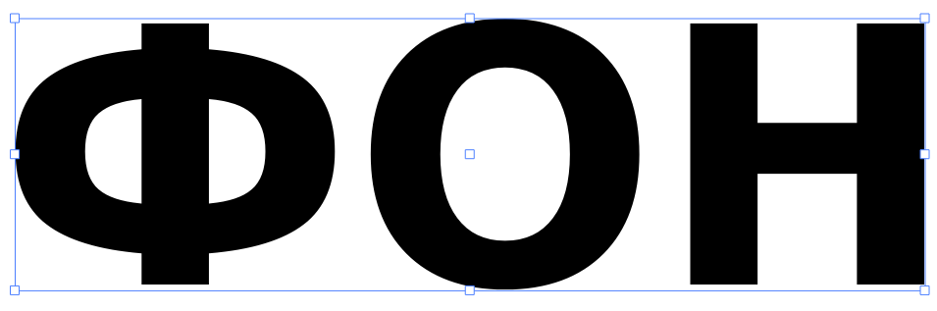
- Редактирование – Свободное трансформирование (изменить размеры надписи).
- Выбрать инструмент «Волшебная палочка».
С зажатой клавишей Shift выделяем все буквы.

- Слой – Растрирование

- Выбрать инструмент «Градиент» (черно-белый).
Проводим по центру сверху – вниз.

- Выделить – Модификация – Стягивать… (на 5-10 пикселей).

- Выбрать инструмент «Градиент». Проводим по центру снизу – вверх.


- Фильтр – Шум – Добавить шум… (однотонный, количество 10).
- Слой – Стиль Слоя – Тень (на свой выбор установить настройки).

Приложение 2
Каменная надпись
- Создать новое изображение: Файл – Новый…Создать
- Выбрать инструмент «Заливка», залить фон чёрным цветом
- Выбрать инструментом Текст, серым цветом создать надпись.

- Редактирование – Свободное трансформирование (увеличиваем текст).

- Выбрать инструмент «Волшебная палочка».
С зажатой клавишей Shift выделяем все буквы.

- Слой – Растрирование.
- Слой – Объединить с предыдущим.
- Фильтр – Исказить – Волна … (лёгкое искажение букв).



- Фильтр – Оформление – Кристаллизовать… (размер ячейки 20).

- Фильтр – Шум – Добавить шум… (однотонный, количество 30).


- Фильтр – Стилизовать – Тиснение… (настройки, чтобы был эффект камня).


- Изображение – Коррекции – Цветовой баланс… (немного придать оттенок камня).
- Выделить – Отменить выделение.

